Министерство науки и высшего образования РФ

Федеральное государственное бюджетное образовательное учреждение

высшего образования

«Курский государственный университет»

Кафедра программного

обеспечения и администрирования

информационных систем

Направление подготовки

математическое обеспечение

и администрирование

информационных систем

Форма обучения очная

**Отчёт**

**по лабораторной работе №2**

дисциплина «Компьютерная графика»

Выполнил:

студент группы 313.1 Андреенко А.Д.

Проверил:

доц. кафедры ПОиАИС Сухотерин Е. А.

Курск, 2021

**Цель работы**: Изучение математических методов аффинных преобразований на плоскости и практическое освоение приёмов программной реализации аффинных преобразований.

**Задание**

На самостоятельно выбранном языке программирования создать программу, реализующую следующие преобразования фигуры (многоугольника) на плоскости в зависимости от варианта:

1. Перенос:
   1. вдоль оси OX (ввод расстояния переноса);
   2. вдоль оси OY (ввод расстояния переноса);
   3. вдоль вектора OP (указание точки P);
   4. вдоль заданной стороны фигуры (указание стороны, расстояние переноса равно длине стороны).
2. Масштабирование:
   1. вдоль оси OX (ввод масштабного коэффициента);
   2. вдоль оси OY (ввод масштабного коэффициента);
   3. вдоль вектора OP (указание точки P, ввод масштабного коэффициента);
   4. вдоль заданной стороны фигуры (указание стороны, ввод масштабного коэффициента).
3. Отражение:
   1. относительно оси OX;
   2. относительно заданной вершины фигуры (указание вершины);
   3. относительно прямой с направляющим вектором OP, проходящей через начало координат (указание точки P);
   4. относительно заданной стороны фигуры (указание стороны).
4. Поворот:
   1. вокруг начала координат (ввод величины угла поворота);
   2. вокруг заданной точки плоскости (указание точки, ввод величины угла поворота);
   3. вокруг заданной вершины фигуры (указание вершины, ввод величины угла поворота).

Требования к программе:

а) включать два окна (на одной форме или на разных), содержащих изображение фигуры до и после преобразования и управляющие элементы для ввода необходимой информации;

б) отображать координаты вершин исходной и преобразованной фигуры;

в) отображать итоговую матрицу преобразования и обеспечивать возможность внесения ручных изменений в эту матрицу и применения полученной матрицы к исходной фигуре;

г) иметь возможность отображать или скрывать координатные оси и масштабную сетку в окнах вывода фигур;

д) обеспечивать ввод фигуры для преобразования при помощи мыши посредством указания вершин фигуры;

е) для каждого преобразования обеспечивать возможность динамической визуализации многократного последовательного применения заданного преобразования к исходному многоугольнику (до остановки пользователем).

Работа выполняется по индивидуальному варианту №1, который представлен на рисунке 1.



Рисунок 1 – Вариант 1

**Разработка алгоритма**

Аффинное преобразование на плоскости — это линейное невырожденное преобразование плоскости в себя.

Афинное преобразование может быть представлено в матричном виде:

$$P`=P∙A+B$$

Здесь:

P = (x, y) – координаты исходной точки;

P` = (x`, y`) – координаты точки преобразования;

$А∈R^{\left(2×2\right)}, B∈R^{\left(1×2\right)}$– матрицы преобразования, где $\left|A\right|≠0$.

Для упрощения реализации были введены однородные координаты.

Однородные координаты точки плоскости P с декартовыми координатами (x, y) — это тройка вида C = (a, b, c) = (x·h, y·h, h), где h — произвольное число, отличное от нуля. В данном случае, h был принят равным единице, то есть С = (x, y, 1).

В однородных координатах аффинные преобразования имеют одинаковую форму произведения вектора исходных координат на матрицу преобразования - C` = C · A.

Матрица C составного преобразования, заключающегося в последовательном выполнении n элементарных преобразований c матрицами $C_{1}, C_{2}, C_{3},…, C_{n}$ определяется как произведение этих матриц слева направо в порядке выполнения:

$${C= C}_{1}∙C_{2}∙C_{3}∙…∙C_{n}$$

В ходе выполнения данной работы было необходимо реализовать следующие афинные преобразования:

1. Перенос вдоль вектора OP;
2. Масштабирование вдоль оси OX;
3. Отражение относительно заданной вершины фигуры;
4. Поворот вокруг заданной точки плоскости;
5. Перенос вдоль вектора.

Параметром преобразования является вектор $X_{0}$ = $(x_{0}, y_{0})$, на который совершается перенос. Матрица преобразования T имеет вид:

$T(X_{0})=\left(\begin{matrix}1 & 0 & 0 \\ 0 & 1 & 0 \\ x_{0} & y_{0} & 1\end{matrix}\right)$.

1. Масштабирование вдоль координатных осей с заданными коэффициентами.

Преобразование имеет два параметра: коэффициент масштабирования $s_{x}$ вдоль оси OX и коэффициент масштабирования $s_{y}$ вдоль оси OY. Матрица преобразования $S(s_{x}, s_{y})$ имеет вид:

$S(s_{x}, s_{y})=\left(\begin{matrix}s_{x} & 0 & 0 \\ 0 & s_{y} & 0 \\ 0 & 0 & 1\end{matrix}\right)$.

1. Отражение относительно заданной вершины фигуры.

Параметром преобразования является вершина фигуры $P_{0}(x_{0}, y_{0})$. Данное преобразование можно представить в виде последовательности трех элементарных преобразований:

1. Перенос каждой точки фигуры на вектор - ${OP}_{0}$. Таким образом вершина $P_{0}$ окажется в начале координат;
2. Масштабирование с матрицей $S(-1, -1)$, то есть отражение относительно начала координат;
3. Перенос каждой точки фигуры на вектор ${OP}_{0}$.
4. Поворот вокруг заданной точки плоскости.

Параметром преобразования являются точка плоскости $P_{0}(x_{0}, y_{0})$ и угол поворота φ. Данное преобразование можно представить в виде последовательности трех элементарных преобразований:

1. Перенос каждой точки фигуры на вектор - ${OP}_{0}$. Таким образом фигура окажется в том же положении относительно начала координат, в котором она была относительно точки $P_{0}$ до переноса;
2. Поворот каждой точки фигуры на угол φ относительно начала координат с матрицей преобразования R(φ):
$$R(φ)=\left(\begin{matrix}cos⁡(φ) & sin⁡(φ) & 0 \\ -sin⁡(φ) & cos⁡(φ) & 0 \\ 0 & 0 & 1\end{matrix}\right)$$

3. Перенос каждой точки фигуры на вектор ${OP}_{0}$.

Поскольку в однородных координатах все афинные преобразования точки выполняются единообразно, алгоритм выполнения произвольного афинного преобразования заданного многоугольника для различных преобразований отличается только в части формирования матрицы преобразования. Для преобразований, которые можно разложить как последовательное выполнение нескольких элементарных – матрица преобразования A формируется путем умножения матриц элементарных преобразований друг на друга слева направо в порядке выполнения. Блок-схема данного алгоритма представлена на рисунке 2.

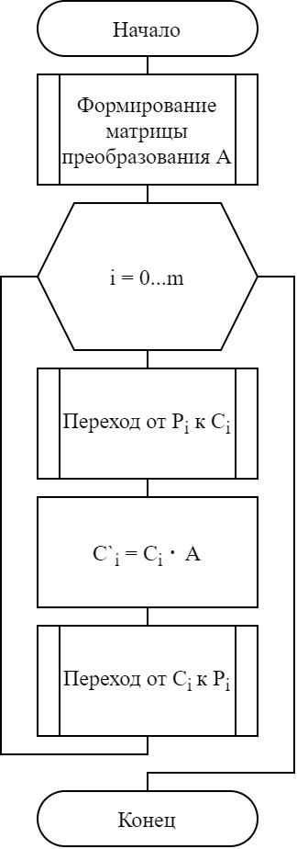

Рисунок 2 – Блок-схема алгоритма реализации произвольного афинного преобразования m-угольника. Здесь: $P_{i}=\left(x_{i}, y_{i}\right)$, $C_{i}=\left(x_{i}, y_{i},1\right)$– декартовы и однородные координаты i-й вершины исходного многоугольника; ${C`}_{i}=\left({x`}_{i}, {y`}_{i},1\right)$ ${P`}_{i}=\left({x`}_{i}, {y`}_{i}\right)$– однородные и декартовы координаты образа исходного многоугольника; m – количество вершин многоугольника.

В качестве средств программной реализации для данной лабораторной работы был выбран язык программирования JavaScript и графическая библиотека p5.js. Выбор данных средств реализации обоснован наличием опыта работы с ними и простотой их использования.

**Текст программы**

Программная реализация данных афинных преобразований приведена ниже:

translate() {

let x = this.translation.x;

let y = this.translation.y;

const translationMatrix = [

[1, 0, 0],

[0, 1, 0],

[x, y, 1]

];

this.resultMatrix = math.multiply(this.resultMatrix, translationMatrix);

this.updateTransformed();

this.updateTable();

}

scale() {

let x = this.scaling.x;

let y = this.scaling.y;

const scalingMatrix = [

[x, 0, 0],

[0, y, 0],

[0, 0, 1]

];

this.resultMatrix = math.multiply(this.resultMatrix, scalingMatrix);

this.updateTransformed();

this.updateTable();

}

reflect() {

// saving previous values to later restore them

const [scaleX, scaleY] = [this.scaling.x, this.scaling.y];

const [translateX, translateY] = [this.translation.x, this.translation.y];

this.translation.x = -this.reflection.x;

this.translation.y = -this.reflection.y;

this.translate();

this.scaling.x = -1;

this.scaling.y = -1;

this.scale();

this.translation.x = this.reflection.x;

this.translation.y = this.reflection.y;

this.translate();

[this.scaling.x, this.scaling.y] = [scaleX, scaleY];

[this.translation.x, this.translation.y] = [translateX, translateY];

}

rotate() {

const [translateX, translateY] = [this.translation.x, this.translation.y];

const angle = -transformed.radians(this.rotation.angle);

const rotationMatrix = [

[Math.cos(angle), -Math.sin(angle), 0],

[Math.sin(angle), Math.cos(angle), 0],

[0, 0, 1]

];

this.translation.x = -this.rotation.x;

this.translation.y = -this.rotation.y;

this.translate();

this.resultMatrix = math.multiply(this.resultMatrix, rotationMatrix);

this.translation.x = this.rotation.x;

this.translation.y = this.rotation.y;

this.translate();

[this.translation.x, this.translation.y] = [translateX, translateY];

}

**Тестирование программы**

Тестирование программы представлено на рисунках 3 –

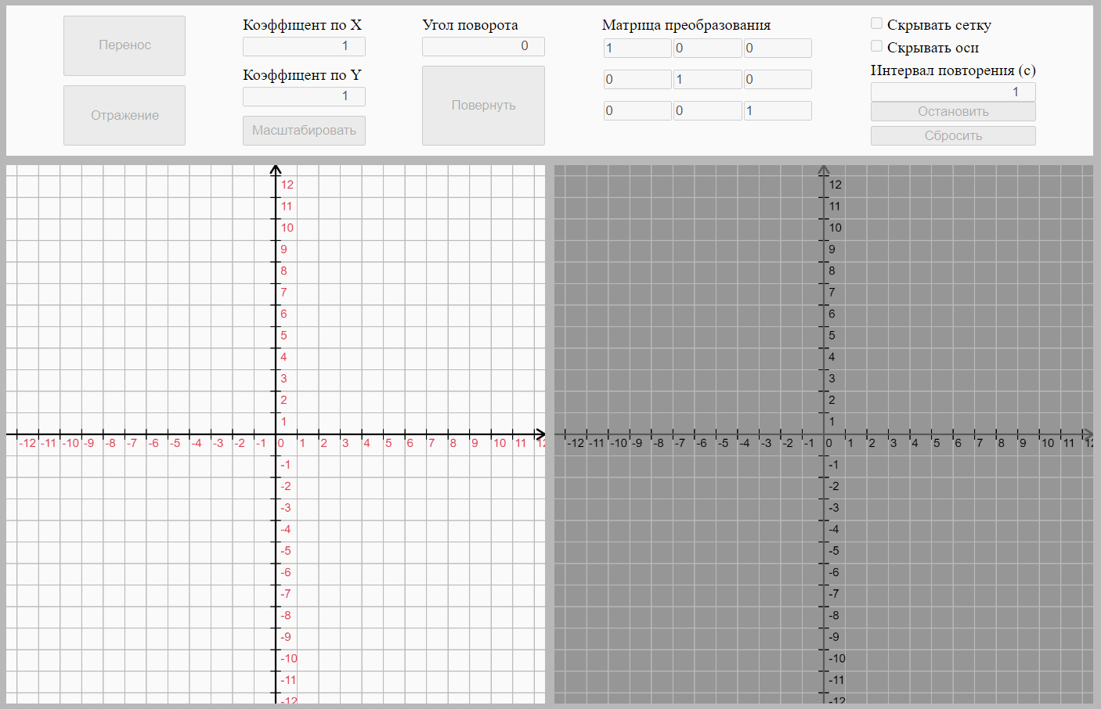

Рисунок 3 – Начальный вид формы

Рисунок 4 – Результат работы приложения после ввода фигуры

Рисунок 4 - Вид приложения после нажатия на кнопку “Скрывать ось”

Рисунок 5 - Вид приложения после нажатия на кнопку “Скрывать масштаб”

Рисунок 6 – Вид приложения после установки масштаба в 30 единиц

Рисунок 7 – Вид приложения после установки масштаба в 60 единиц

Рисунок 8 – Вид приложения после установки параметра альфа в 2 единицы

Рисунок 9 – Вид приложения после установки параметра альфа в 3 единицы

Рисунок 10 – Вид приложения после установки шага независимой переменной в 0.5 единицы

Рисунок 10 – Вид приложения после установки шага независимой переменной в единицу

**Выводы**

В результате выполнения работы были изучены математические методов аффинных преобразований на плоскости и практически освоены приёмы программной реализации аффинных преобразований.